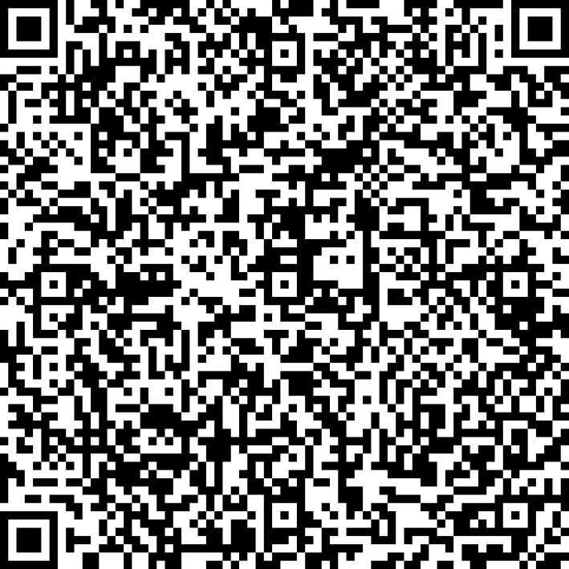
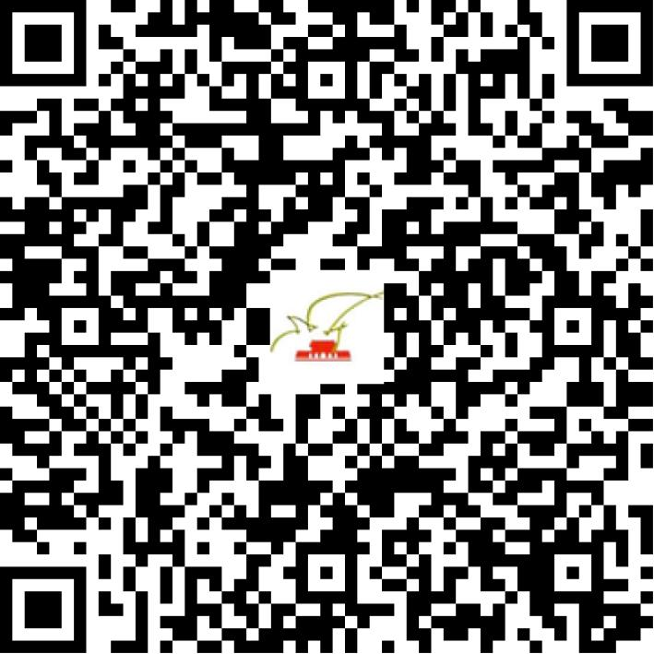

京网文〔2021〕1619-424号

2021 | 年 | 04 | 月 | 09 | 日
名 称 | 北京星光卫视传媒集团有限公司
住 所 | 北京市延庆区永宁镇西街1幢一层105-A10
法定代表人 | 杨国文
主要负责人
类 型 | 其他有限责任公司
首次发证日期 | 2021年04月09日
有效期 | 2024年04月08日
网站域名 | 星光直播.cn
经营范围 | 利用信息网络经营表演
发证机关
编号
许可证有效期届满前30日内办理延续，有效期届满未延续的将依法予以注销。

